Project plan – Tech Repair (gestione officina)
Tech Repair è il sistema che il nostro team di quattro persone sviluppa per il corso di Ingegneria del software (AA 2026/27); questo project plan ne fissa processo, ruoli, rischi e calendario.

Versioni
Versione | Data | Modifiche
1.0.0 | 12/10/2026 | Versione iniziale
1.0.1 | 13/10/2026 | Aggiunti i work package; ore settimanali, sprint e date ricalcolati (progetto quasi pronto il 13 dicembre, consegna entro l'8 gennaio); interfaccia solo console; repository creato da Aleben05

1. Introduction
Tech Repair gestisce il percorso di un dispositivo in riparazione, dall'accettazione in officina alla consegna e al pagamento.
Scopo del documento. Pianificare come sviluppiamo il sistema: processo, organizzazione, rischi, risorse e calendario. Il piano è condiviso con il professore e l'esercitatrice tramite x GitHub per l'approvazione.
Attori. Il sistema ha tre attori: il Cliente, il Tecnico Riparatore e il Responsabile Magazzino.
Funzionalità principali.
- Accettazione del dispositivo, creazione della scheda di riparazione e generazione della ricevuta di ingresso
- Diagnosi del guasto, invio del preventivo e approvazione da parte del cliente
- Ordine del pezzo di ricambio quando non è presente in magazzino
- Consegna del dispositivo riparato e registrazione del pagamento
Flussi di eccezione. Se il cliente rifiuta il preventivo, la scheda passa ad "Annullato" e si addebita solo il costo di diagnosi. Se il pezzo di ricambio è fuori produzione, il sistema notifica l'impossibilità di riparare.
Perimetro. Rientra tutto il flusso sopra, con dati persistiti in un database embedded e interfaccia solo a riga di comando (console), senza interfaccia grafica. Restano fuori pagamenti reali, invio reale di email o SMS (le notifiche sono simulate) e contabilità.
Riferimenti. Requisiti per il progetto di ingegneria del software AA 2026/27 (Gargantini, Bonfanti); materiale del corso, incluso il capitolo 2 del libro.

2. Process model
Seguiamo un processo iterativo e incrementale a sprint di due settimane (lo sprint 0 dura una settimana), in cui requisiti e modelli vengono raffinati a ogni iterazione; il progetto è quasi completo il 13 dicembre 2026.
Perché questo processo. Il team è piccolo e ha poche ore a testa, quindi servono iterazioni brevi e verificabili. Il corso chiede di spendere almeno il 70% del tempo su requisiti, modellazione e progettazione, quindi i modelli UML precedono il codice. Lavorare a sprint ci permette di ricevere feedback dal professore tramite issue prima di consolidare le scelte.
Ciclo di ogni sprint.
- Pianificazione: scegliamo le issue dello sprint e le assegniamo sulla board GitHub
- Lavoro su branch dedicati, con pull request e code review
- Chiusura: verifica dei criteri di accettazione e retrospettiva breve
Obiettivi per sprint (date e ore nella sezione 12).
- Sprint 0 (12-18 ott, 16 ore di team): setup del repository, project plan, avvio dei requisiti
- Sprint 1 (19 ott-1 nov, 32 ore): specifica dei requisiti, use case diagram, class diagram
- Sprint 2 (2-15 nov, 32 ore): state machine, sequence, communication o timing e activity diagram, prima generazione del codice da StarUML, prime viste architetturali
- Sprint 3 (16-29 nov, 32 ore): architettura (component e package diagram), design pattern, implementazione del nucleo
- Sprint 4 (30 nov-13 dic, 32 ore): implementazione completa, test JUnit, copertura e metriche, refactoring e documenti finali; il progetto è quasi pronto il 13 dicembre
- Sprint 5 (14 dic-8 gen, nessuna ora pianificata): margine per correzioni, revisione incrociata, prova su clone pulito e consegna entro l'8 gennaio
Le differenze tra questo piano e il processo realmente seguito saranno riportate nel documento di gestione del progetto.

3. Organization of the project
Il team è composto da quattro persone con pari dignità, ciascuna con un'area di responsabilità, senza una gerarchia rigida.
Struttura interna. Le decisioni si prendono per consenso. Se non si raggiunge un accordo entro la riunione settimanale, decide il project manager, motivando la scelta in un commento sull'issue. I ruoli e il carico di lavoro sono descritti nella sezione 7.
Interfacce esterne.
- Professore (garganti) ed esercitatrice (silviabonfanti): hanno accesso al repository e ricevono le richieste di approvazione come issue a loro assegnate
- Project plan: approvato tramite issue assegnata al professore, almeno un mese prima dell'esame
Comunicazione.
- Issue e pull request GitHub per decisioni, richieste di modifica e review: tutto ciò che conta resta tracciato
- Riunione settimanale di circa 30 minuti per allineamento e pianificazione
- Chat di gruppo per le questioni rapide, senza decisioni che non siano poi riportate su GitHub

4. Standards, guidelines, procedures
Tutto il lavoro passa da GitHub e segue regole comuni su repository, codice, modelli e documenti, per rendere chiaro chi ha fatto cosa.
Repository e cartelle.
- Repository GitHub creato dall'account Aleben05, da condividere con garganti e silviabonfanti; root con il nome del software (Tech Repair), senza file .project
- Cartella documenti/ per i documenti e per il progetto StarUML, cartella codice/ per i progetti Eclipse
- I progetti Eclipse hanno la sigla TR_ (per esempio TR_core, TR_console, TR_database), mai nomi generici
- .gitignore con i file .class e la cartella target; i file .project, .classpath e pom.xml si committano sempre
Procedura git.
- Branch main stabile; ogni issue ha un branch feature/<numero-issue>-descrizione
- Commit piccoli e frequenti, con messaggio che cita l'issue (per esempio "#12 aggiunge stato Diagnosi")
- Una pull request per ogni branch, approvata da almeno un altro membro prima del merge
Codice.
- Java con le convenzioni standard del linguaggio; progetti Maven con test in src/test/java
- Nessun percorso assoluto, database embedded, nessun servizio esterno da installare
- Package coesi e senza cicli, information hiding con private e public, uso di interfacce e classi astratte, @Override dove serve
- Logging con log4j, dipendenza gestita da Maven
Modelli e documenti.
- UML con StarUML 5; il file del progetto con tutti i diagrammi è nel repository
- Documentazione organizzata in un unico PDF a capitoli, con le immagini dei diagrammi nel documento

5. Management activities
La priorità è un'analisi e una progettazione solide, seguite da un'implementazione funzionante dei flussi principali. Il progetto deve essere quasi completo il 13 dicembre 2026 e consegnato entro l'8 gennaio 2027.
Obiettivi in ordine di priorità.
- Requisiti e modelli UML completi, coerenti e non banali (circa il 70% delle ore)
- Implementazione funzionante dei flussi principali di Tech Repair
- Uso reale di GitHub: issue, branch, pull request e code review
- Test JUnit, misura di copertura e metriche sul codice
Assunzioni.
- Ogni membro dedica circa 4 ore a settimana per 9 settimane (dal 12 ottobre al 13 dicembre), cioè 36 ore, dentro la forchetta di 30-40 ore indicata dal corso
- Tutti usano gli stessi strumenti e la stessa struttura di repository
- Il professore approva il project plan senza richiedere cambi di perimetro
Dipendenze. Il calendario dipende dall'approvazione del project plan, dalla data della presentazione orale e dalle sessioni d'esame degli altri corsi.
Monitoraggio e reporting.
- Project board GitHub con colonne Da fare, In corso, In review, Fatto
- Riunione settimanale per verificare l'avanzamento e riallocare il lavoro
- A fine sprint, un'issue di riepilogo con cosa è stato fatto, le ore spese e le differenze rispetto al piano
- Registro ore condiviso, per tenere sotto controllo il carico di ciascuno

6. Risks
I rischi più pesanti sono la sottostima del tempo di modellazione e la distribuzione non uniforme del carico; il registro viene rivisto a ogni fine sprint.
Rischio | Probabilità | Impatto | Mitigazione | Responsabile
Sottostima del tempo di modellazione | Alta | Alto | Buffer nello sprint 2, review dei diagrammi a metà sprint | Architetto
Diagrammi UML troppo semplici | Media | Alto | Checklist degli elementi visti a lezione per state machine, sequence e activity; review incrociata | Analista dei requisiti
Carico di lavoro non uniforme tra i membri | Media | Alto | Issue assegnate esplicitamente, registro ore, controllo settimanale | Project manager
Implementazione frammentaria | Media | Alto | Perimetro ridotto, priorità ai flussi principali, test sui flussi | Responsabile sviluppo
Sovrapposizione con gli esami di altri corsi | Alta | Medio | Calendario condiviso, sprint più leggeri nelle settimane d'esame, margine dello sprint 5 (14 dicembre-8 gennaio) | Project manager
Uso scorretto di git, conflitti di merge | Media | Medio | Branch per issue, pull request obbligatorie, breve formazione iniziale | Project manager
Cicli tra package nel codice | Media | Medio | Controllo con JDepend o Structure101 a fine sprint | Architetto
File StarUML o .project non committati | Bassa | Alto | Commit regolari, prova di clone pulito prima della consegna | Project manager

7. Staffing
Quattro persone con ruoli di responsabilità distinti, ma tutte coinvolte in modellazione, codice e test, per circa 36 ore ciascuna (4 ore a settimana per 9 settimane).
Ruolo | Responsabilità principali | Membro
Project manager e configuration manager | Pianificazione, board, issue, release, ordine del repository, registro ore | Matteo Testa
Analista dei requisiti | Specifica dei requisiti, use case, scenari ed eccezioni | Alice Rota
Architetto | Architettura, class, component e package diagram, design pattern | Mattia Maggioni
Responsabile sviluppo e test | Implementazione, test JUnit, copertura, metriche | Alessandro Benigni

I ruoli indicano chi risponde di un'area, non chi la svolge da solo: ogni diagramma e ogni classe passano per la review di almeno un'altra persona.
Ogni membro deve dare un contributo significativo. A fine progetto ciascuno valuta in privato il proprio impegno e quello dei compagni, come previsto dal corso.

8. Methods and techniques
Usiamo i metodi visti a lezione per ogni attività, con UML come linguaggio comune tra requisiti, design e codice.
- Requisiti. Analisi del dominio dell'officina attraverso scenari d'uso dei tre attori, specifica secondo IEEE 830, use case con scenario principale ed eccezioni
- Modellazione. UML con StarUML 5: use case, class, state machine, sequence, communication o timing, activity, component e package diagram
- Generazione del codice. Prima versione delle classi Java generata dal class diagram con StarUML e poi completata a mano; nella relazione indichiamo quali classi derivano dal modello
- Design. Almeno due design pattern visti a lezione; candidati: State per la scheda di riparazione, Observer per le notifiche al cliente, Strategy per il calcolo dei costi
- Implementazione. Java moderno, Maven, log4j, database embedded, interfaccia solo a riga di comando (console)
- Test. JUnit per i test di unità, con misura di copertura
- Qualità del codice. Metriche con gli strumenti visti a lezione (JDepend, Structure101, SonarLint, PMD)
- Refactoring. Attività svolte e documentate durante lo sprint 4, con eventuali correzioni nello sprint 5
- Configuration management. GitHub con issue, branch, pull request e code review

9. Quality assurance
La qualità si controlla con revisioni sistematiche, test automatici e metriche, verificati a ogni fine sprint.
Revisioni.
- Ogni pull request è rivista da almeno un altro membro prima del merge
- Ogni diagramma UML è controllato con una checklist degli elementi visti a lezione
- Coerenza tra modelli, codice e documenti verificata a fine sprint
Test.
- Test JUnit per le classi di dominio e per i flussi principali, inclusi i casi di eccezione (preventivo rifiutato, pezzo fuori produzione)
- Obiettivo di copertura delle linee: almeno il 70% sulle classi di dominio, misurata con uno strumento di copertura
Metriche. Nessun ciclo tra package, complessità sotto controllo e avvisi di SonarLint e PMD esaminati e risolti o motivati.
Criteri di accettazione di uno sprint.
- La build Maven passa da zero su un clone pulito del repository
- Tutti i test sono verdi
- Le issue dello sprint sono chiuse o riassegnate con motivazione
- I documenti dello sprint sono aggiornati e committati

10. Work packages
Il lavoro è diviso in sette work package, ciascuno con ore, sprint e responsabile; la somma delle ore coincide con il budget di 144 ore.
- WP1 – Gestione e setup (14 ore, sprint 0 e riepiloghi in ogni sprint; Project manager). Configurazione del repository, board, project plan, registro ore. Deliverable: project plan 1.0.0 e repository configurato.
- WP2 – Requisiti (22 ore, sprint 0 e 1; Analista dei requisiti). Elicitazione, specifica secondo IEEE 830, use case con scenari ed eccezioni. Deliverable: documento dei requisiti e use case diagram.
- WP3 – Modellazione UML (35 ore, sprint 1 e 2; Architetto). Class diagram, state machine, sequence, communication o timing e activity diagram, prima generazione del codice da StarUML. Deliverable: progetto StarUML con i diagrammi e prime classi Java generate.
- WP4 – Architettura e design (30 ore, sprint 2 e 3; Architetto). Viste architetturali, component e package diagram, stile architetturale, design pattern, libreria esterna Maven. Deliverable: documento di architettura e design.
- WP5 – Implementazione (24 ore, sprint 3 e 4; Responsabile sviluppo e test). Progetti Eclipse Maven, completamento del codice generato, database embedded, logging, interfaccia a riga di comando. Deliverable: codice funzionante dei flussi principali.
- WP6 – Testing (10 ore, sprint 4; Responsabile sviluppo e test). Test JUnit, misura di copertura, metriche sul codice. Deliverable: suite di test e documento di testing.
- WP7 – Rifinitura e presentazione (9 ore, sprint 4; Project manager). Refactoring documentato, documenti finali, README, prova su clone pulito, presentazione. Deliverable: repository pronto per la consegna e slide.
Ogni work package parte dai deliverable del precedente (requisiti, modelli, design, codice, test); gestione e rifinitura accompagnano l'intero progetto.

11. Resources
Le risorse sono quattro persone per circa 36 ore ciascuna e strumenti tutti gratuiti, quindi il budget si misura solo in ore.
- Persone. Quattro membri, 144 ore in totale (sezione 12)
- Sviluppo. JDK, Eclipse, Maven, JUnit, log4j come dipendenza Maven, database embedded (da scegliere entro lo sprint 2), interfaccia solo a riga di comando
- Modellazione. StarUML 5, versione gratuita
- Collaborazione. GitHub per repository, issue, project board, pull request e code review
- Analisi del codice. Strumenti di metriche e copertura (JDepend, Structure101, SonarLint, PMD, uno strumento di copertura)
- Hardware. I computer personali dei membri e un PC dedicato per la demo all'esame orale

12. Budget and schedule
Il budget è di 144 ore (36 a testa: 4 ore a settimana per 9 settimane, dal 12 ottobre al 13 dicembre) e almeno il 70% va a gestione, requisiti, modellazione e design.
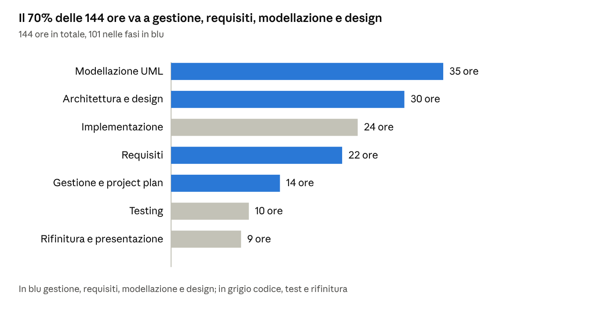
stima del team · 144 ore in 7 fasi
Le ore sono una stima iniziale: le aggiorniamo a fine sprint con il registro ore. La forchetta di 30-40 ore del corso equivale a 3,3-4,4 ore a settimana: restiamo al centro e teniamo fino a 4 ore a testa di margine per lo sprint 5.
Il calendario proposto copre sei sprint: i primi cinque (dal 12 ottobre al 13 dicembre 2026) portano il progetto quasi a compimento; lo sprint 5 (14 dicembre-8 gennaio) copre le vacanze natalizie ed è un margine per correzioni, revisione e consegna.
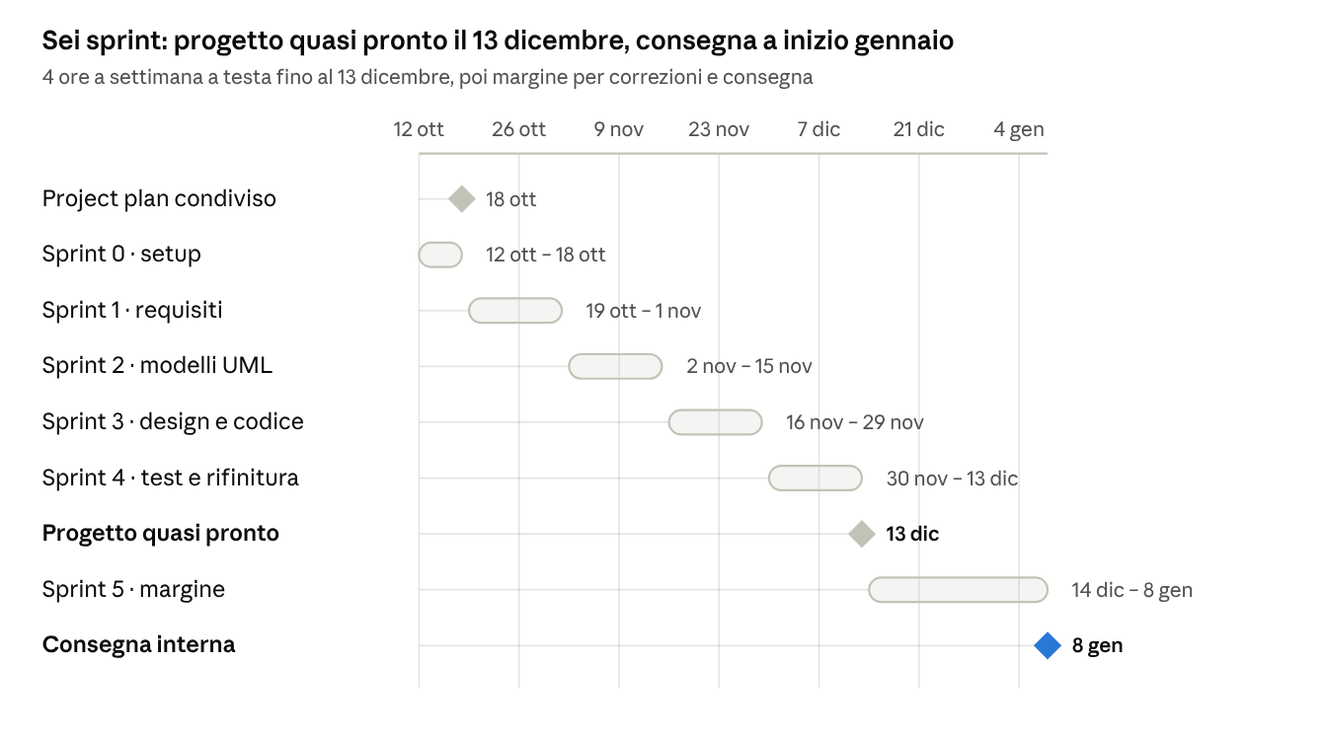
calendario proposto · 6 sprint e 3 milestone
La consegna interna è fissata all'Jan 8, 2027. Il progetto completo va consegnato almeno cinque giorni prima della presentazione, quindi la presentazione non può cadere prima del 13 gennaio 2027; se la data dell'appello è anticipata, rivediamo il calendario.

13. Changes
Ogni modifica a requisiti, piano o documenti nasce come issue GitHub e passa da una pull request, così resta tracciata.
Richieste di modifica.
- Chi propone apre un'issue con motivo, impatto su requisiti, modelli, codice e ore
- Il team valuta la richiesta nella riunione settimanale; se cambia il perimetro, la decide il project manager sentito il team
- Se la modifica tocca il project plan, si chiede l'approvazione del professore tramite issue a lui assegnata
- La modifica approvata viene implementata su un branch e rivista con pull request
Versioning dei documenti. Il project plan ha una tabella delle versioni in testa: ogni revisione aggiunge una riga con data e modifiche. I documenti nel repository sono versionati con git, quindi la cronologia dei commit fa da storico.

14. Delivery
Consegniamo un repository GitHub completo e funzionante, con tutta la documentazione, entro l'8 gennaio 2027 e almeno cinque giorni prima della presentazione.
Cosa consegniamo.
- Project plan, approvato dal professore almeno un mese prima dell'esame
- Relazione finale in sei documenti: project plan, gestione del progetto, requisiti, design, testing, maintenance
- Progetti Eclipse Maven con codice, test JUnit e istruzioni per eseguirli
- File StarUML con tutti i diagrammi
- Presentazione basata sul template del corso
Come.
- Tutto committato nel repository condiviso con garganti e silviabonfanti, con .gitignore corretto e file .project presenti
- Prima della consegna, prova su un clone pulito: build Maven e test devono passare da zero
- Dopo la consegna correggiamo errori e completiamo la documentazione, senza creare nuovi documenti né nuovi progetti Java
Presentazione. Il tempo a disposizione per quattro persone è di 35 minuti, più circa 10 per le domande. Portiamo un PC con il progetto in esecuzione per demo ed esecuzione dei test.

